|  |  |  |
| --- | --- | --- |
| **Российская Федерация**  **Республика Алтай**  **Чойский район**  **Каракокша**  **Каракокшинская**  **сельская**  **Администрация**  **ПОСТАНОВЛЕНИЕ**  **649184 с.Каракокша**  **тел. 24-3-43** |  | **Россия Федерациязы**  **Алтай Республика**  **Чой аймакта**  **Каракокшо iypтынг**  **Администрациязы**  **J Ö П**  **649184 Каракокшо**  **тел. 24-3-43** |

**от 13 августа 2024 года с. Каракокша № 54**

**Об утверждении схемы специально отведенных мест выпаса сельскохозяйственных животных на территории Каракокшинского сельского поселения**

В соответствии с Федеральным законом от 06.10.2003 г. N 131-ФЗ «Об общих принципах организации местного самоуправления в Российской Федерации», с Федеральным законом РФ от 30 марта 1999 г. № 52-ФЗ "О санитарно-эпидемиологическом благополучии населения", Законом Республики Алтай от 24.12.2021г. № 100-РЗ «Об отдельных вопросах выпаса и прогона сельскохозяйственных животных на территории Республики Алтай», разделом Х Правил благоустройства территории муниципального образования Каракокшинское сельское поселение, утвержденные Решением сессии сельского совета депутатов от 09.07.2018 г. № 38-1, Глава сельской администрации муниципального образования Каракокшинское сельское поселение Чойского района Республики Алтай

**ПОСТАНОВЛЯЕТ:**

1. Утвердить схему специально отведенных мест выпаса сельскохозяйственных животных на территории Каракокшинского сельского поселения, согласно приложения № 1.

2. Настоящее постановление вступает в силу с момента его обнародования.

3. Настоящее постановление обнародовать в установленном порядке.

4. Контроль по исполнению настоящего постановления оставляю за собой.

Глава сельской администрации

МО Каракокшинское сельское поселение А.А.Гребцова

Приложение № 1

к Постановлению главы сельской администрации

                                                                       муниципального образования

Каракокшинское сельское поселение»

от 13.08.2024 года № 54

СХЕМА

специально отведенных мест выпаса сельскохозяйственных животных на территории Каракокшинского сельского поселения

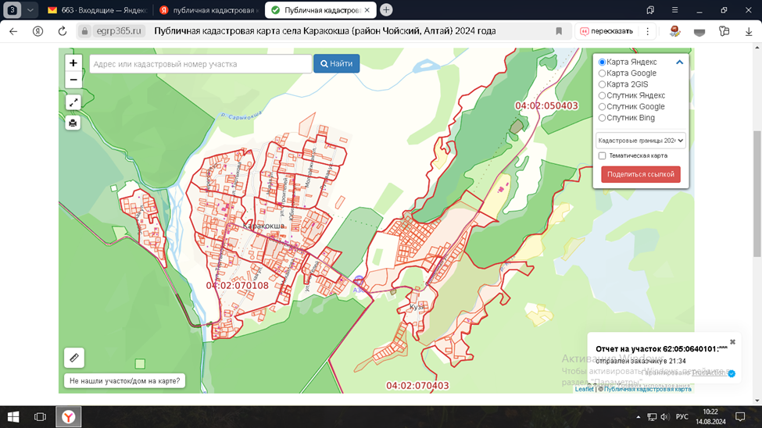

специально отведенные места пастьбы